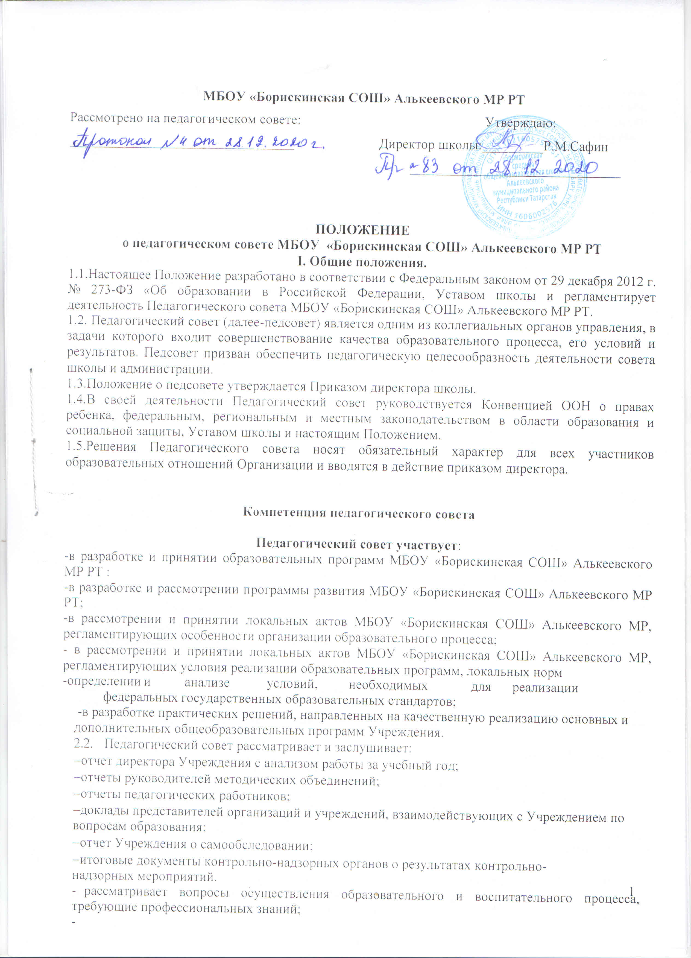

- осуществляет анализ качества подготовки обучающихся установленным требованиям, соответствия применяемых форм, средств, методов обучения и воспитания возрастным, психофизическим особенностям, склонностям, способностям, интересам и потребностям обучающихся, анализ деятельности участников образовательного процесса и структурных подразделений Учреждения в области реализации образовательных программ.
  - Педагогический совет принимает решения:
-о проведении в данном учебном году текущего контроля и промежуточной аттестации обучающихся, устанавливает их формы, периодичность и порядок проведения;
-о допуске обучающихся 9 и 11 классов к государственной итоговой аттестации;
-о переводе обучающихся в следующий класс;
-об условном переводе обучающихся в следующий класс, имеющих академическую задолженность по итогам учебного года;
-об оставлении обучающихся 4 и 9 классов, не освоивших основную образовательную программу начального общего или основного общего образования,
на повторный год обучения в связи с их недопуском к обучению на следующих уровнях общего образования;
-об оставлении на повторный год обучения, о переводе на обучение по индивидуальному учебному плану в отношении обучающихся, условно переведенных в следующий класс и не ликвидировавших в установленные сроки академическую задолженность (по усмотрению родителей (законных представителей) обучающихся);
-о зачете результатов освоения обучающимися Учреждения учебных предметов в других организациях, осуществляющих образовательную деятельность;
-об установлении требований к одежде обучающихся и правил ее ношения (с учетом мнения с учетом мнения совета обучающихся, совета родителей);
-о выдаче документов об образовании;
-о вручении медали «За особые успехи в учении»;
-о поощрении обучающихся за успехи в учебной, физкультурной, спортивной, общественной, научной, научно-технической, творческой, а также за социально значимой деятельности в Учреждении;
- о мерах педагогического и дисциплинарного воздействия к обучающимся в порядке, определенном Федеральным законом №273-ФЗ и Уставом Учреждения, в том числе об отчислении обучающегося, достигшего возраста пятнадцати лет, из Учреждения как меры дисциплинарного взыскания в соответствии с Правилами внутреннего распорядка обучающихся Учреждения;
-о представлении педагогических работников Учреждения к награждению отраслевыми и ведомственными наградами и утверждении характеристики педагогических работников, представляемых к различным почетным званиям.
  - Педагогический совет:
-организует работу по повышению квалификации педагогических кадров, по распространению передового педагогического опыта;
- организует научно-методическую работу, в том числе участвует в организации и проведении научных и методических мероприятий;
- изучает, обобщает и распространяет результаты деятельности педагогического коллектива в целом и по определенному направлению;
- формирует требования к библиотечному фонду по всем входящим в реализуемые основные образовательные программы учебным предметам, курсам, дисциплинам (модулям);
- контролирует выполнение ранее принятых решений;
-может представлять интересы Учреждения перед любыми лицами и в любых формах, не противоречащих закону, в том числе обращаться в органы государственной власти, органы местного самоуправления с заявлениями, предложениями, жалобами.
- делегирует 3-х представителей педагогического коллектива в состав Конфликтной комиссии по урегулированию споров между участниками образовательных отношений;
- решает иные вопросы, связанные с образовательной деятельностью МБОУ «Борискинская СОШ» Алькеевского МР.
- представляет совместно с законными представителями обучающихся в государственных и общественных органах их интересов при рассмотрении вопросов, связанных с определением их дальнейшей судьбы.

Права Педагогического совета
В соответствии со своей компетенцией, установленной настоящим Положением, Педагогический совет имеет право:
  - Обращаться:
-к администрации и другим коллегиальным органам управления МБОУ «Борискинская СОШ» Алькеевского МР и получать информацию по результатам рассмотрения обращений,
-в другие учреждения и организации.
  - Приглашать на свои заседания:
-учащихся и их родителей (законных представителей) по представлениям (решениям) классных руководителей,
-любых специалистов для получения квалифицированных консультаций.
  - Разрабатывать:
-настоящее Положение, вносить в него дополнения и изменения,
-критерии оценивания результатов обучения,
-требования к проектным и исследовательским работам учащихся, написанию рефератов,
-другие локальные акты школы по вопросам образования.
  - Давать разъяснения и принимать меры:
-по рассматриваемым обращениям,
-по соблюдению локальных актов учреждения.
  - Принимать:
-план работы Педагогического совета,
-план работы МБОУ «Борискинская СОШ» Алькеевского МР ее образовательные программы.
  - Рекомендовать:
-к публикации разработки работников МБОУ «Борискинская СОШ» Алькеевского МР,
-повышение квалификации работникам МБОУ «Борискинская СОШ» Алькеевского МР,
-представителей для участия в профессиональных конкурсах

Ответственность Педагогического совета
Педагогический совет несет ответственность за:
-выполнение плана работы Педагогического совета,
-соответствие принятых решений действующему законодательству и локальным актам средней школы МБОУ «Борискинская СОШ» Алькеевского МР,
-выполнение принятых решений и рекомендаций;
-результаты образовательной деятельности;
-бездействие при рассмотрении обращений.

Организация работы Педагогического совета
  - Заседания Педагогического совета проводятся не реже одного раза в четверть. При необходимости по инициативе Директора Учреждения или не менее 1/3 состава педагогического совета проводятся внеплановые Педагогические советы.
  - Педагогический совет работает по плану, принятом на заседании Педагогического совета и утвержденному директором. МБОУ «Борискинская СОШ» Алькеевского МР
  - В начале каждого учебного года из числа членов Педагогического совета путем открытого голосования простым большинством голосов избираются председатель и секретарь Педагогического совета.
  - На заседаниях Педагогического совета могут присутствовать:
- работники Учреждения, не являющиеся членами Педагогического совета;
- граждане, выполняющие работу на основе гражданско-правовых договоров, заключаемых с Учреждением;
- родители (законные представители) обучающихся при наличии согласия Педагогического совета;
- иные, приглашенные по решению Педагогического совета Учреждения, лица.
При необходимости педагогический совет может привлекать для работы на свои заседания любых специалистов.
  - Решения Педагогического совета считаются правомочными, если на его заседании присутствовало не менее 2/3 его членов и за решение проголосовало более половины присутствовавших. При равном количестве голосов решающим является голос председателя Педагогического совета.
  - Процедура голосования определяется Педагогическим советом. Решения Педагогического совета предоставляются на рассмотрение директору МБОУ «Борискинская СОШ» Алькеевского МР, вступают в силу с момента их утверждения приказами МБОУ «Борискинская СОШ» Алькеевского МР и становятся обязательными для всех членов педагогического коллектива.
  - Председатель Педагогического совета открывает и закрывает заседания Педагогического совета, предоставляет слово его участникам, выносит на голосование вопросы повестки заседания, подписывает протокол заседания педагогического совета.
Председатель обязан приостановить выполнение решений Педагогического совета или наложить вето на решения в случаях их противоречия действующему законодательству, Уставу школы, другим локальным нормативно-правовым актам учреждения.
  - Секретарь ведет протокол заседания Педагогического совета, а также передает оформленные протоколы на хранение в соответствие с установленными в МБОУ «Борискинская СОШ» Алькеевского МР правилами организации делопроизводства.
  - Алгоритм подготовки педагогического совета:
-Определение целей и задач педагогического совета.
-Формирование малой творческой группы педсовета.
-Отбор литературы по рассматриваемому вопросу и подготовка первичного материала силами малой творческой группы.
-Обсуждение первичного материала расширенной творческой группой, корректировка целей, задач (завучи, ведущие специалисты, психологическая служба, другие - при необходимости).
-Составление плана подготовки и проведения педсовета.
-Разработка анкет и проведения анкетирования учащихся, если необходимо - учителей, родителей.
-Посещение уроков ЗД, и проведение анализа уроков по определѐнной схеме, следуя принятым целям и задачам.
-Посещение уроков ведущими специалистами (МС) и проведение анализа уроков по определенной схеме, следуя принятым целям и задачам.
-Обсуждение, обработка цифрового материала силами малой творческой группы.
-Систематизация и подготовка окончательного материала педсовета силами большой творческой группы.
-Проведение открытых уроков по теме педсовета (по необходимости).
-Семинар или лекция по теме педсовета.
-Обсуждение вопросов педсовета на заседаниях МС учителей.
-Подготовка вопросов для работы (обсуждения) в малых группах до итогового заседания педсовета или во время него.
-Предварительное обсуждение хода педсовета с руководителями малых творческих групп.
-Подготовка зала и всех необходимых материалов для проведения педсовета: бумаги, фломастеров, плакатов, музыки и т.п.
-Подготовка проекта решения педсовета.
-Анализ работы педсовета.
-Итоговый приказ по поощрению учителей, творческих групп за вклад каждого в работу педсовета.
-Оформление папки с материалами педсовета.
-Формулирование дальнейших целей и задач, требующих решения.
- Взаимодействие Педагогического совета и органов коллегиального управления 6.1.Педсовет осуществляет тактическую трактовку, педагогическую экспертизу и интерпретацию стратегических решений органов коллегиального управления?
  - Педсовет совместно с администрацией готовит рекомендации для принятия управленческих решений.
  - Администрация обеспечивает выполнение решений педсовета и создаѐт необходимые условия для его эффективной деятельности.
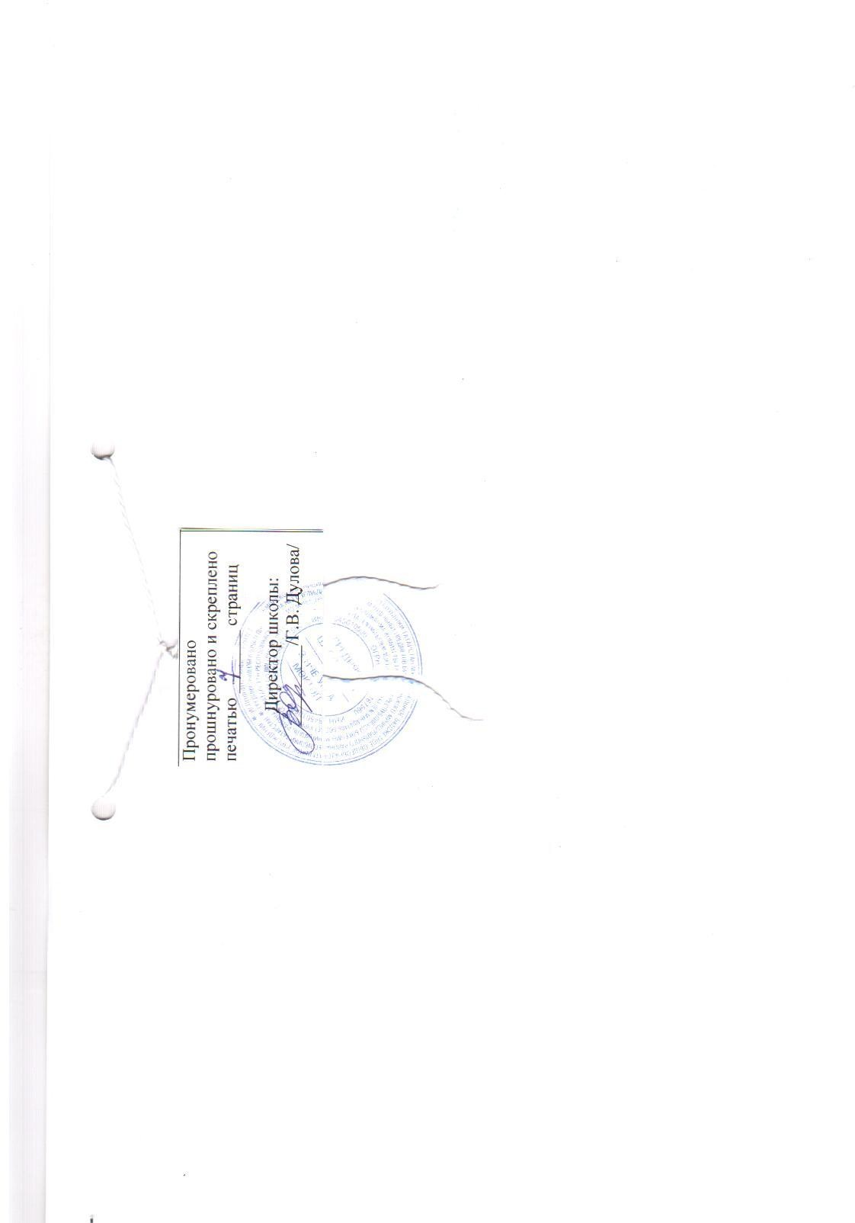

Делопроизводство
  - Заседания Педагогического совета оформляются протоколом.
  - В протоколе фиксируются:
- дата проведения;
- количественное присутствие (отсутствие) членов педагогического совета;
- приглашенные (ФИО, должность);
- повестка дня;
-исполнение решений предыдущего заседания Педагогического совета;
- выступающие лица;
- краткое содержание выступлений;
- ход обсуждения вопросов;
- предложения, рекомендации и замечания членов Педагогического совета и приглашенных лиц;
-порядок и итоги голосования;
-принятое решение по каждому вопросу.
Для фиксации присутствия членов Педагогического совета и с целью ознакомления всех членов Педагогического совета с решениями Педагогического совета для каждого заседания оформляется явочный лист (Приложение №1)
  - Протоколы подписываются Председателем и секретарем Педагогического совета.
  - Нумерация протоколов ведется от начала учебного года.
  - Каждый протокол заседания Педагогического совета нумеруется постранично, прошнуровывается, скрепляется подписью директора МБОУ «Борискинская СОШ» Алькеевского МР и печатью учреждения. В конце учебного года все протоколы сшиваются в единое дело.
  - Протоколы Педагогического совета хранятся в делах МБОУ «Борискинская СОШ» Алькеевского МР и передается по акту (при смене руководителя, передаче в архив в конце учебного года).
  - С целью учета протоколов Педагогического совета ведется Книга регистрации протоколов (Приложение №2)
  - Ответственность за делопроизводство возлагается на секретаря Педагогического совета.
7

Приложение №1

Явочный лист заседания Педагогического совета
МБОУ «Борискинская СОШ» Алькеевского МР
№ от « » г.

№ п/п | ФИО члена  Педагогического совета | Должность | Дата  педагогического совета или дата ознакомления с решением  Педагогического совета | С решением  Педагогического совета ознакомлен.  Подпись члена Педагогического  совета

Приложение №2

Книга регистрации протоколов заседаний
Педагогического совета МБОУ СОШ№3 с УИОП Бугульминского муниципального района РТ

№ п/п | Номер протокола, дата заседания Педагогического совета | Количество страниц в протоколе | Дата регистрации протокола | Подпись секретаря  Педагогического совета

8

